**Выполнить и фото выслать на почту** [**PetrovaT.D.1@yandex.ru**](mailto:PetrovaT.D.1@yandex.ru)**. За невыполнение заданий Вы не будите, аттестованы в марте!!!**

**Тема урока**: Пирамида**.**



**Пирамидой** называется многогранник, который состоит из плоского многоугольника-основания пирамиды, точки, не лежащей в плоскости основания-вершины пирамиды, и всех отрезков, соединяющих вершину пирамиды с точками основания.

**Высотой** пирамиды называется перпендикуляр, опущенный из вершины пирамиды на плоскость основания.

Отрезки, соединяющие вершину пирамиды с вершинами основания, называются **боковыми ребрами**.

**

***Все боковые ребра правильной пирамиды равны, а боковые грани являются равными равнобедренными треугольниками***

**Апофема – высота боковой грани правильной пирамиды, проведенная из ее вершины**

**Все апофемы правильной пирамиды равны друг другу**

*Теорема о площади боковой поверхности правильной пирамиды:*

**Площадь боковой поверхности правильной пирамиды равна половине произведения периметра основания на апофему**

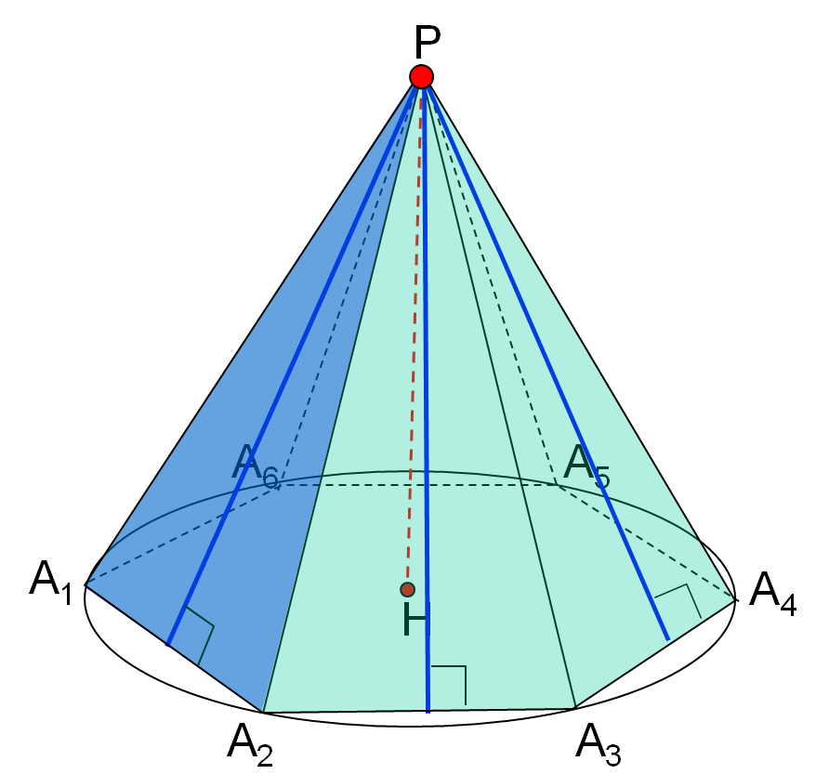



Задачи:

1. Основание пирамиды – прямоугольник со сторонами 6 и 8 см. Высота пирамиды равна 12 см и проходит через точку пересечения диагоналей основания. Найдите боковые ребра пирамиды.

2. Сторона основания правильной треугольной пирамиды равна 6 см, а высота - √13 см. Найдите площадь боковой поверхности пирамиды.

